**新 书 推 荐**

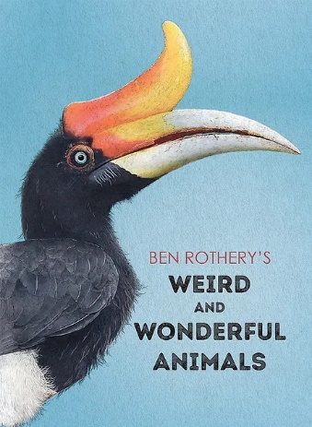**中文书名：《那些奇怪却又绝妙的动物们》**

**英文书名：****BEN ROTHERY’S WEIRD AND WONDERFUL ANIMALS**

**作 者：****Ben Rothery**

**出 版 社：Tilbury House Publishers**

**代理公司：BIAGI/ ANA**

**页 数：48页**

**出版时间：2024年2月**

**代理地区：中国大陆、台湾**

**审读资料：电子稿**

**类 型：****非虚构知识绘本**

**内容简介：**

这是一场令人惊叹的视觉盛宴，探索在这个地球上生存的最奇怪、最不可思议的动物们。

从骨头嘎吱作响的胡须秃鹫，到有毒的鸭嘴兽，不可否认，这里的许多生物都很奇怪。但是这本像野外指南一样的绘本，会让小读者们了解到：正是因为它们（比如蝾螈或飞蛇）身上这些奇怪的特点，才得以在栖息地内生存下来。**获奖插画家本·罗瑟里(Ben Rothery)则用这本充满科学事实的书，向小读者们介绍了这个星球上那些最奇怪、却也是最奇妙的生物们。**

**作者简介：**

**本·罗瑟里（Ben Rothery）**生活在英国的诺里奇和南非的开普敦，从一个痴迷于野生动物的男孩，成长为一个痴迷于描绘细节的插画家。受到对自然热爱的启发，他在伦敦的一个小工作室工作，并为伦敦自然历史博物馆绘制插图。

更多信息请参考他的网站：[Ben Rothery illustrator | Hidden planet shop](https://www.benrotheryillustrator.co.uk/)

**内页插图：**

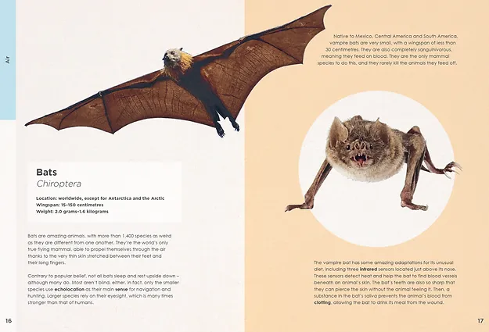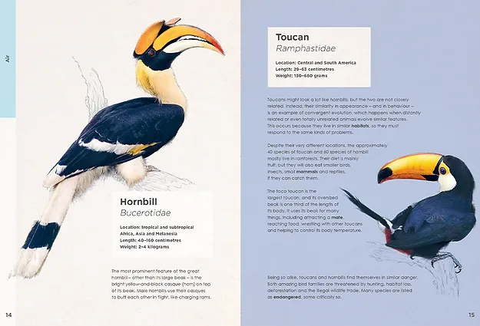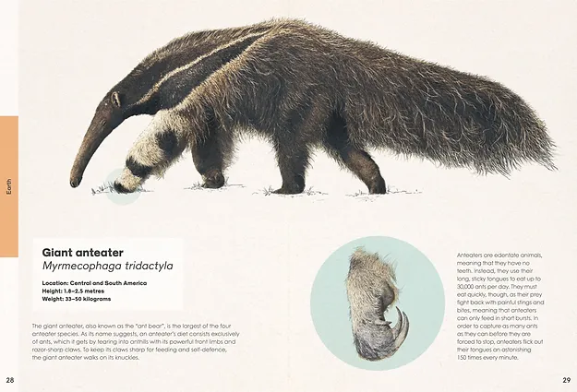

**感谢您的阅读！**

**请将反馈信息发至：版权负责人**

**Email**：[Rights@nurnberg.com.cn](mailto:Rights@nurnberg.com.cn)

安德鲁·纳伯格联合国际有限公司北京代表处

北京市海淀区中关村大街甲59号中国人民大学文化大厦1705室, 邮编：100872

电话：010-82504106,   传真：010-82504200

公司网址：[http://www.nurnberg.com.cn](http://www.nurnberg.com.cn/)

书目下载：<http://www.nurnberg.com.cn/booklist_zh/list.aspx>

书讯浏览：<http://www.nurnberg.com.cn/book/book.aspx>

视频推荐：<http://www.nurnberg.com.cn/video/video.aspx>

豆瓣小站：<http://site.douban.com/110577/>

新浪微博：[安德鲁纳伯格公司的微博_微博 (weibo.com)](https://weibo.com/1877653117/profile?topnav=1&wvr=6)

微信订阅号：ANABJ2002

